Næstved juni 2017
Invitation til Projekt Virksomhedsudfordringer
Kære virksomhed

Vi søger engagerede virksomheder i Næstved Kommune, der vil stille en udfordring, som elever fra enten folkeskolens ældste klasser eller ungdomsuddannelserne kan arbejde innovativt med at finde løsninger på.

Det kræver kun at din virksomhed formulerer en reel og aktuel udfordring i et dertil indrettet skema, samt at virksomheden står til rådighed for et rammesættende besøg, hvor udfordringen kan blive uddybet for den klasse, som har valgt udfordringen. Til gengæld kan I som virksomhed få fremtidens brugeres bud på nye vinkler og innovative løsninger på jeres udfordring eller problemstilling.

Processen for en virksomhed:
- Evt. afklarende mail/telefonisk korrespondance med undertegnede
- Udfyldelse af udfordringsark (evt. med hjælp fra undertegnede)
- Modtage besøg af en klasse eller besøge en klasse og præsentere/uddybe udfordring/problemstilling (varighed 1-1,5 time)
- Evt. få alle klassens løsninger præsenteret (aftales med læreren)
- Evt. se eleverne præsentere bedste løsningsforslag ved finale d. 24. november 2017

Deltagere: Elever fra folkeskolens 7. – 10. klasse samt elever fra ungdomsuddannelserne.

Formål: At udvikle elevernes innovationskompetence
At styrke elevernes læring ved at sætte fagene i spil på virkelige problemstillinger
At eleverne får større kendskab til virksomhederne i Næstved.
At styrke skole-virksomhedssamarbejdet i kommunen

I starten af august modtager skolerne en oversigt over de deltagende virksomheder samt virksomhedernes udfordringer. Herefter melder klasserne sig til og prioriterer, hvilke tre virksomheder, de helst vil samarbejde med. Herefter matcher undertegnede skoler og virksomheder samt sikrer formidling af indbyrdes kontaktoplysninger, således at virksomhed og lærer kan træffe aftaler om det videre forløb. Denne proces afsluttes ultimo august.

Uddybning af samarbejdet mellem klassen og virksomheden
- Læreren kontakter virksomheden og aftaler tidspunkt for rammesættende besøg.
- Klasse besøger virksomheden. Virksomheden præsenterer og uddyber udfordringen. Klassen lærer virksomheden at kende og kan stille spørgsmål.
- Eleverne arbejder med udfordringen på egen skole. Nogle klasser i form af en temauge i ugerne op til finalen. Andre klasser arbejder med udfordringen løbende hen over efteråret afhængig af rammer og muligheder.
- Fredag i uge 47 præsenterer eleverne deres innovative løsningsforslag for virksomhederne og dommere. Hver klasse får 10 min. til at præsentere sin bedste løsning for dommerne. Der kåres en 1. og 2. plads inden for både folkeskole og ungdomsuddannelse.

Presse
Undertegnede vil sørge for lokal pressedækning samt formidling via kommunens hjemmeside. Findes her:
http://www.naestved.dk/projektvirksomhedsudfordringer

Vi håber, I vil bidrage til at styrke samarbejdet mellem skoler og virksomheder i Næstved, og gennem innovationsprojektet vil hjælpe med at klæde de unge godt på til deres fremtidige uddannelses- og arbejdsliv samtidig med, at I selv får kreative bud på, hvordan I løser egne udfordringer.

Vil du være med?
Kontakt Anne Bach Nielsen eller Flemming Krabbe.

Deadline for udfordringer: 3. august 2017

Venlig hilsen

Kontaktpersoner:  Anne Bach Nielsen  Center for Dagtilbud og Skole  61 77 33 43  abani@naestved.dk  Medarrangører:  Per Munkholm  EUC Sjælland | Flemming Krabbe  ZBC, Næstved  40 94 13 41  flkr@zbc.dk  Nils Grove  Næstved Gymnasium | Katja Maria Holving  SOSU Sjælland
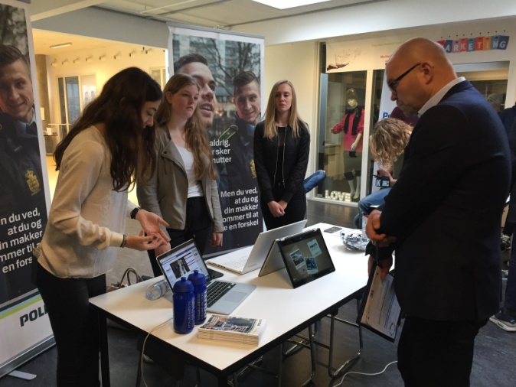
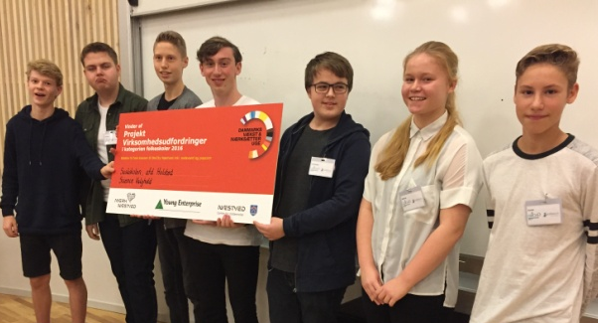

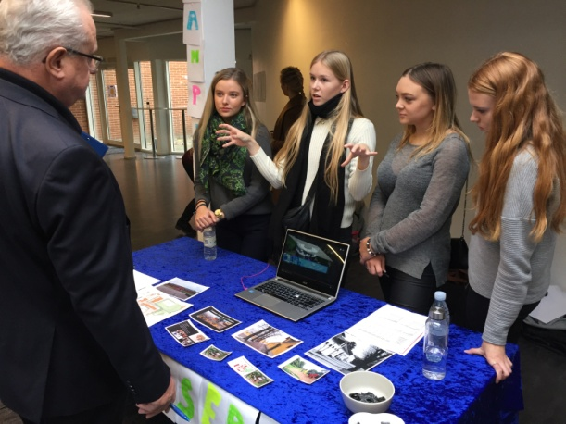

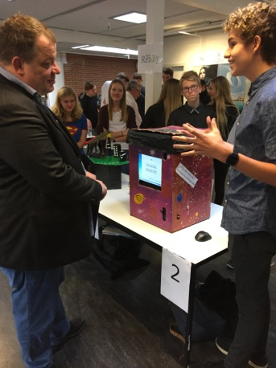
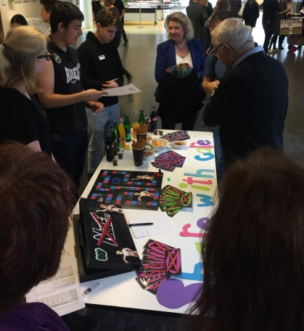
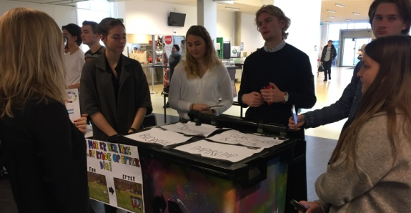
Glimt fra Projekt Virksomhedsudfordringer 2016

